Škola: Základní škola Trávníky Otrokovice, příspěvková organizace
Číslo projektu: CZ.1.07/1.4.00/21.2637

Název výukového materiálu: Kamarád
Autor: Mgr. Belantová Gabriela
Vytvořeno: 15. 11. 2012
Ročník: 3.
Vzdělávací oblast: Umění a kultura
Vzdělávací obor: Výtvarná výchova
Tematický okruh: Kresba
Téma: Černobílý portrét
Pomůcky: Pracovní list, výkres, podložka pod výkres, tužka, fotoaparát, notebook, dataprojektor

Anotace: Pracovní list je zaměřen na kresbu hlavy konkrétního spolužáka, kamaráda na jeho znalost podoby, na důsledné diferencování podle pohlaví. Zachycení zepředu, kratší linie a obrysy.
Materiál je určen pro bezplatné používání pro potřeby výuky a vzdělávání na všech typech škol a školských zařízeních. Jakékoliv další využití podléhá autorskému zákonu.
Texty jsou vlastní originální tvorbou autora.

Fotografie jsou z vlastního archivu autora.

Ostatní objekty použité k vytvoření této práce jsou součástí SW Microsoft ® office.

KRESBA KAMARÁDA

PRACOVNÍ LIST PRO ŽÁKA

- Připrav si své pomůcky:

výkres A 4, podložka pod výkres, tužku
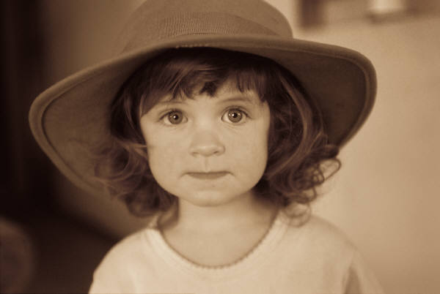

NAMALUJ SVŮJ VÝKRES

Černobílý portrét

1. Nejdříve nakresli tvar hlavy a účesu.

2. Odhadni výšku čela, pak můžeš umístit obočí a linii očí. Zde je důležité zachytit tvar a umístění v obličeji. Nakresli dobře jejich linii. Oči jsou velmi důležité pro podobu (člověka) tvého kamaráda.

3. Kresba linie nosu, úst a uší je rovněž velmi důležitá, musíš zachytit jejich tvar, polohu v obličeji a poměr k ostatním částem.
Nejsi si jistý rozměry? Můžeš si je přiměřit.

Jak na to?

Použij tužku vzdálenou na délku paže od oka – vezmi délku nosu: viděný jedním okem od špičky tužky po tvůj palec na tužce a porovnej jí například se vzdáleností očí (rozpal očí), délkou k bradě a tak dále…
Vše musí mít správnou délku a tvar (proporce), části i celek ti sedět.

4. Musíš správně umístit ústa. Můžeš naznačit také postranní vrásky v koutcích úst. Pak naznač tvar tváří.

5. U uší je důležitá kromě jejich různých tvarů jejich vzdálenost od vnějších koutků oka – umístění uší.

6. Nakresli krk, tvar ramen.

7. Na závěr můžeš různě upravovat svůj portrét rozmazáním tužky.
HODNĚ ŠTESTÍ 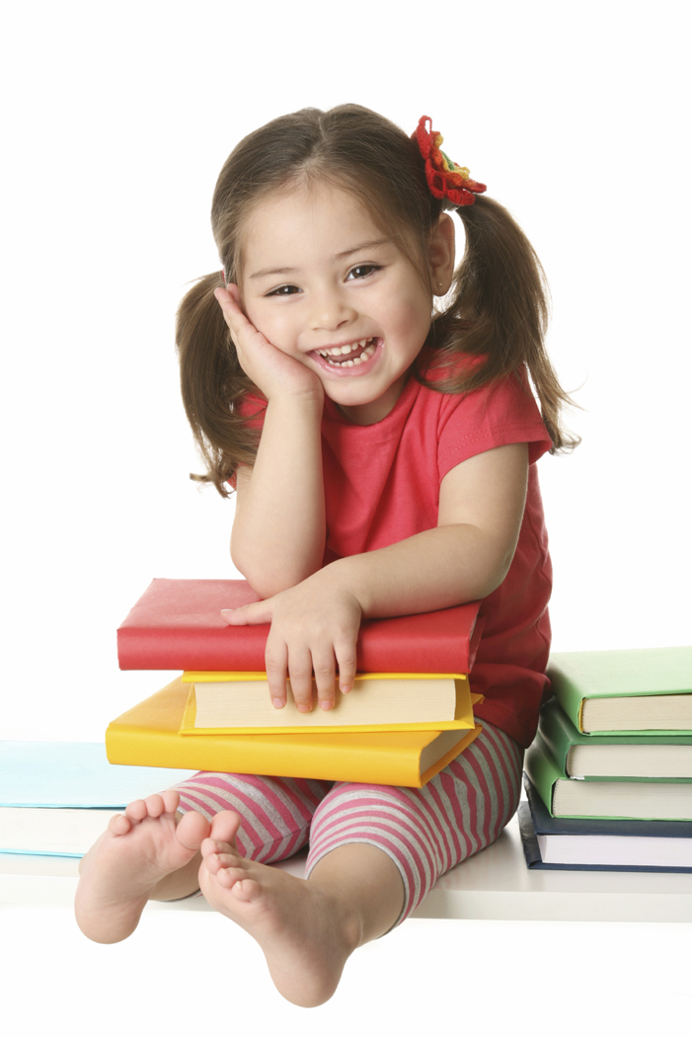 Zdroj: kliparty Microsoft Word

PODÍVEJ SE NA UKÁZKY DĚTÍ A NECHEJ SE INSPIROVAT!



